使用OA系统前须知

一、 使用手册说明
在东华大学办公自动化系统公文流转的过程中，一般有多个环节，需要涉及到多个部门，多个处理人员；因此整个流程相对比较长，但不是每一步都需要我们掌握，需要我们操作的，整个文件流转的过程中，可能只有一、两步需要我们处理，在以后完全通过电子化办公后将会极大的提高学校的办公效率，如在发文管理流程中，“文件签发”环节由学校领导进行签发，整个流转的过程中，校领导只要操作该环节即完成文件的处理；“校办复核”环节由校办主任进行审核，整个流转的过程中，校办主任只要操作该环节即可；对于起草人员而言，文件拟稿完以后提交给部门领导或校办即完成拟稿工作。
在帮助手册中，针对每一环节都做了详细的说明，考虑到使用手册篇幅过长，操作人员只需要学习、掌握和自己工作相关的环节即可（流程已经在每一环节旁标出）。目前已经将单个模块的帮助手册部署到对应的模块中，如在“发文管理”中可查看到发文的使用说明及流程图信息。
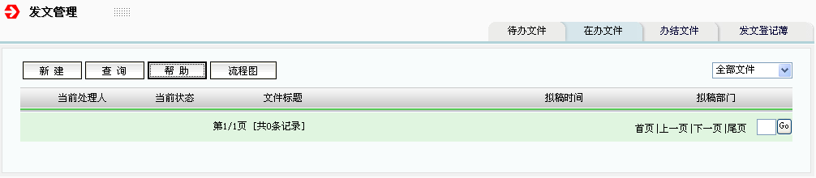

二、系统客户端环境要求和设置
1、系统环境要求
为了使系统能正常运行，要求系统客户端必须满足以下条件：
（1）操作系统为Win xp、Vista、Win 7版本；
（2）浏览器为IE6.0或以上版本（目前不支持IE11及以上版本）；
（3）Office 为2003或以上版本（目前不支持Office 2013及以上版本）；
（4）安装“OA环境设置工具（支持word2010、电子签章V8.0）”控件；
（可在OA首页“”区下载并安装）。
↓ 点击“”按钮：
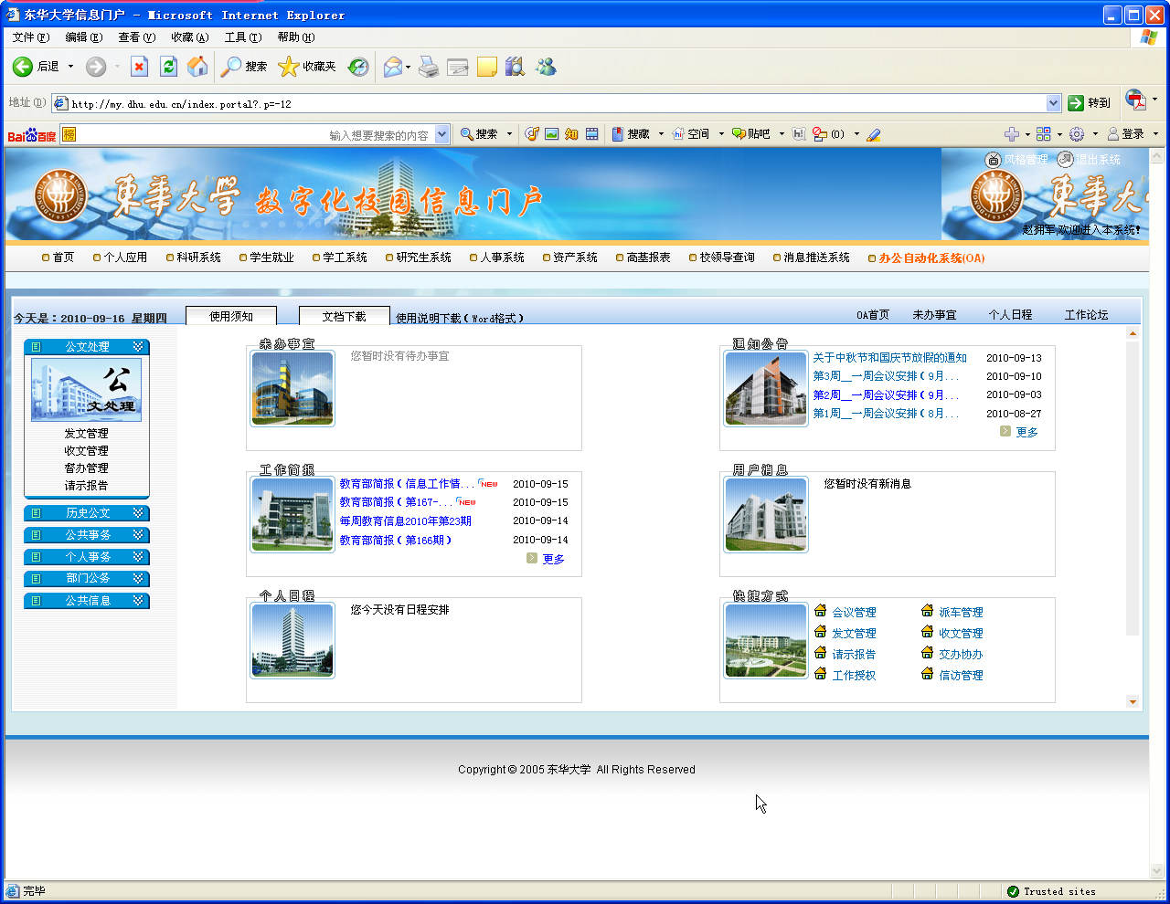
↓ 点击“OA环境设置工具（支持WORD 2010、电子签章V8.0）” 标题：
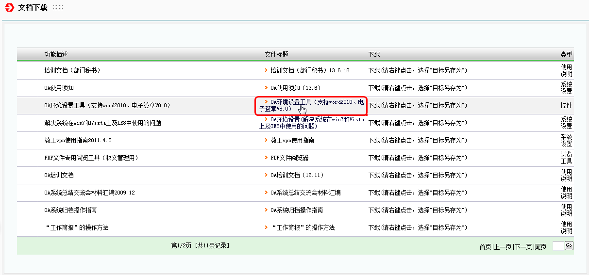
↓ 点击 “”，选择 〖打开(O)〗 按钮并进行安装。
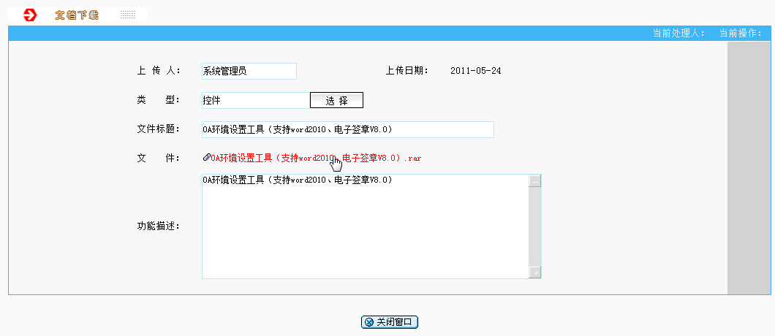
（5）安装“PDF文档阅读器Adobe Acrobat Reader简体中文版”软件
（可在OA首页“”区下载并安装）。
↓ 点击 “”按钮：
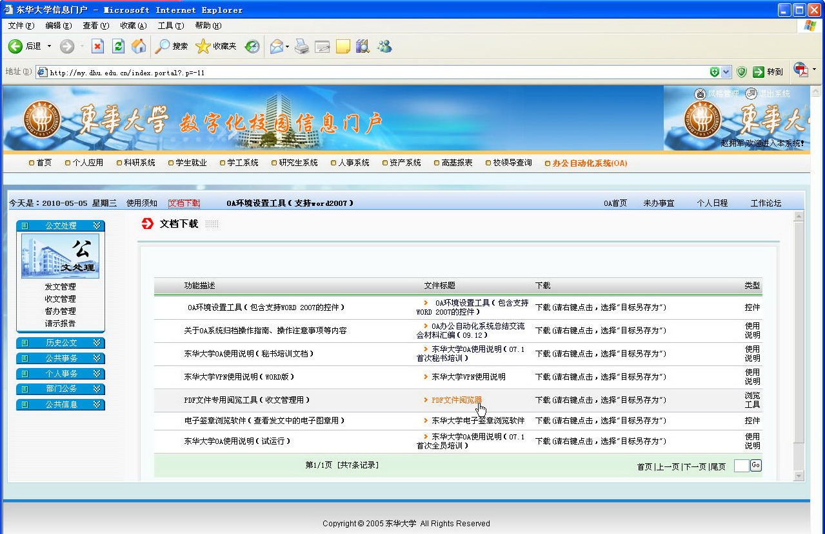

↓ 点击 “PDF文件阅览器”标题：
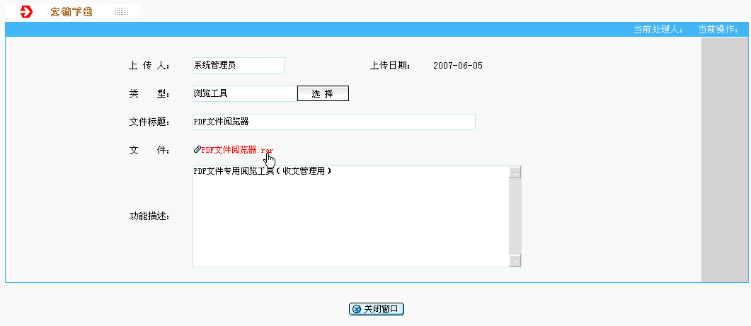
↓ 点击“PDF文件阅览器 . rar” ，选择 〖打开(O)〗 按钮并进行安装：
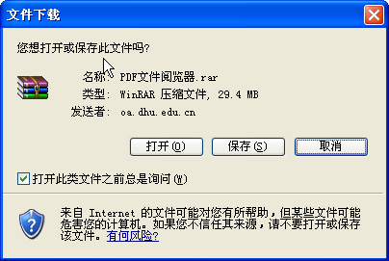

2、浏览器配置
↓ 打开IE浏览器，点击“工具”→“Internet选项”→“隐私”→取消“启用弹出窗口阻止程序”选项。

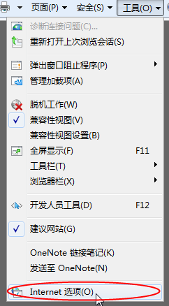
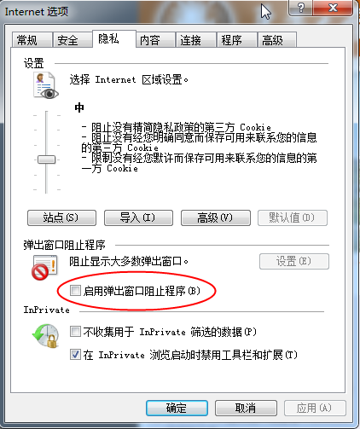

↓点亮浏览器“兼容性视图”按钮（IE8.0及以上版本浏览器）
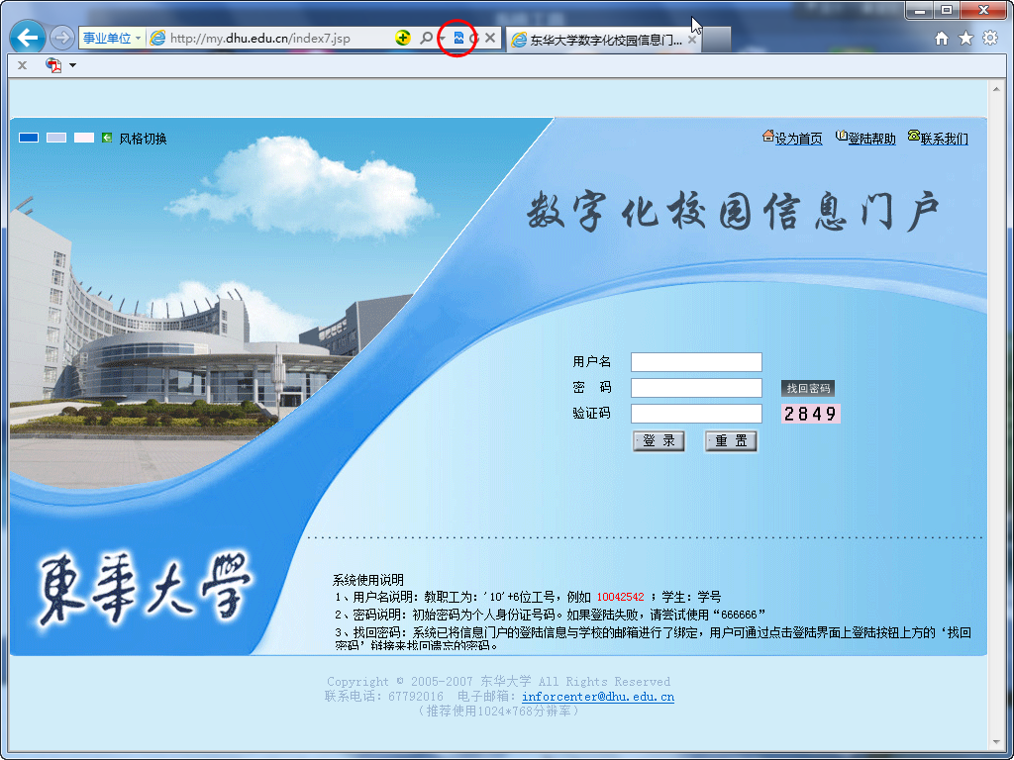
点亮此处“兼容性视图”按钮

3、登录办公自动化系统
在IE浏览器地址栏内输入 http://my.dhu.edu.cn ，显示如下界面：
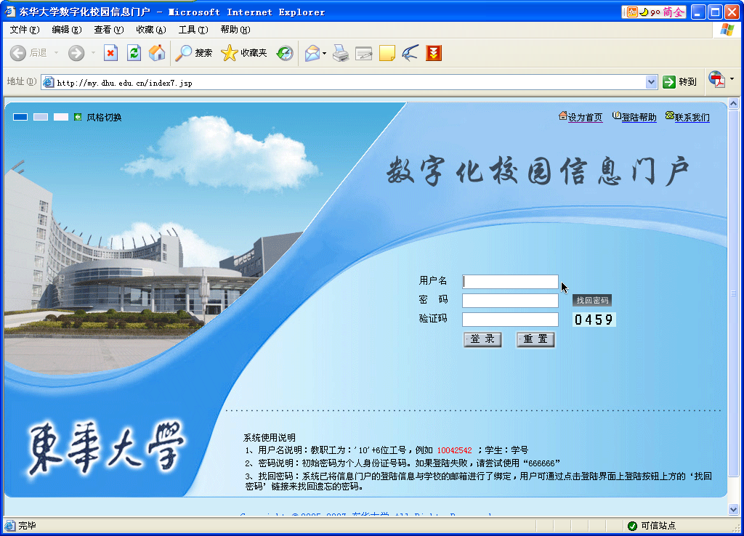

输入 用户名 、密码、 验证码 后登录东华大学数字化校园信息门户（其中：用户名为松江校区一卡通上的工号，共8位数字，初始密码为个人身份证号码）：

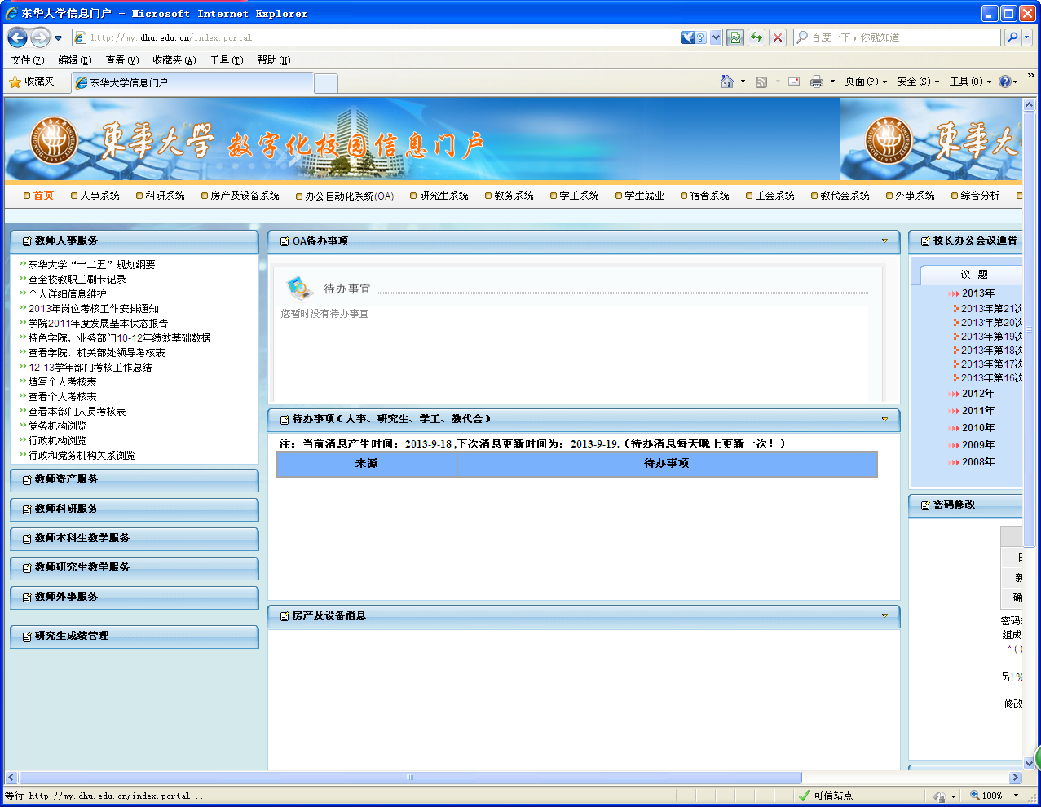
此处显示OA系统“待办事宜”

点击 “” 图标，登录OA系统首页：
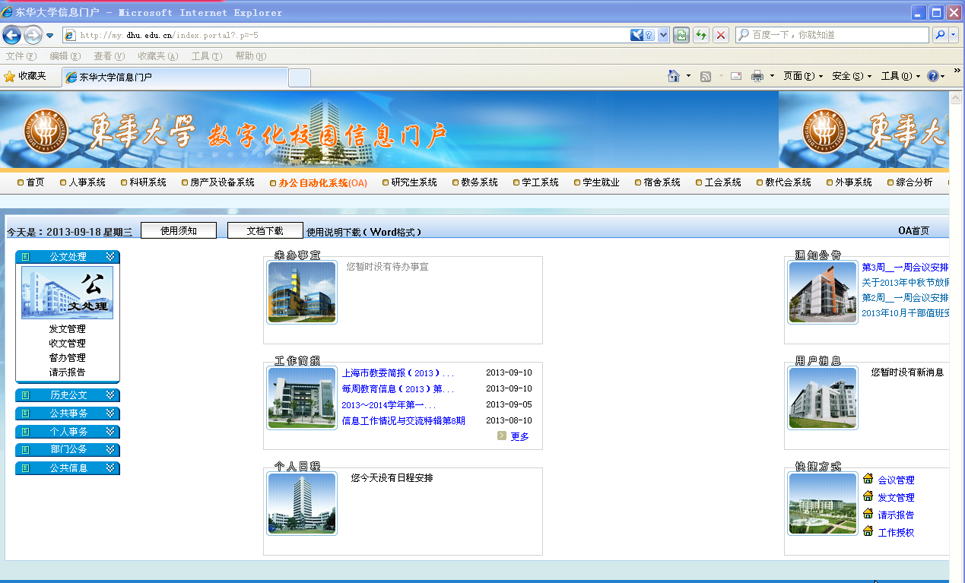

4、用户密码修改
登录东华大学信息门户后点击“”图标，显示如下界面，可进行密码修改：
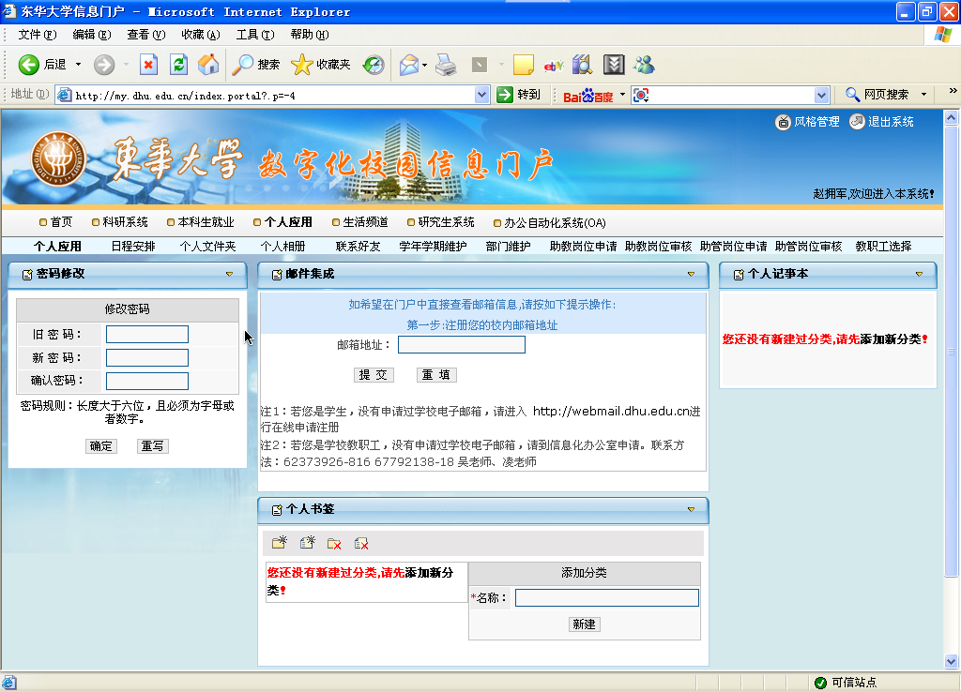

三、常见问题
1、无法打开“发文管理”页面中的文件。
答：①请检查是否已安装“OA环境设置工具”插件。
②因系统目前不支持IE11及以上版本、不支持Office 2013及以上版本，故请用IE10及以下版本，Offic2003、2007或2010版本。
③点亮浏览器“兼容性视图”按钮。
点亮此处“兼容性视图”按钮

2、在查看“发文管理”页面中的文件时总是弹出安装插件对话框。
答：①请检查一下IE浏览器的版本，系统目前不支持IE11及以上版本。
②请检查是否已对win7及IE8.0及以上版本浏览器进行相关设置。

3、在页面中点击“ ”按钮，页面始终没啥变化。
答：请检查是否已取消浏览器的“启用弹出窗口阻止程序”功能。

4、无法打开“收文管理”页面中的文件。
答：请检查是否已安装“PDF文档阅读器”。

5、“收文管理”的“在办文件”页面中存在很多文件。
答：请 主办部门秘书 定期查看这些文件是否是贵部门主办，若是，请积极督促本部门领导及各协办部门及时处理文件，并尽快“结束流程”。

6、以前看到过的文件，现在看不到了。
答：请在“发文管理”或“收文管理”中的“办结文件”页面中点击〖查询〗按钮进行查询。
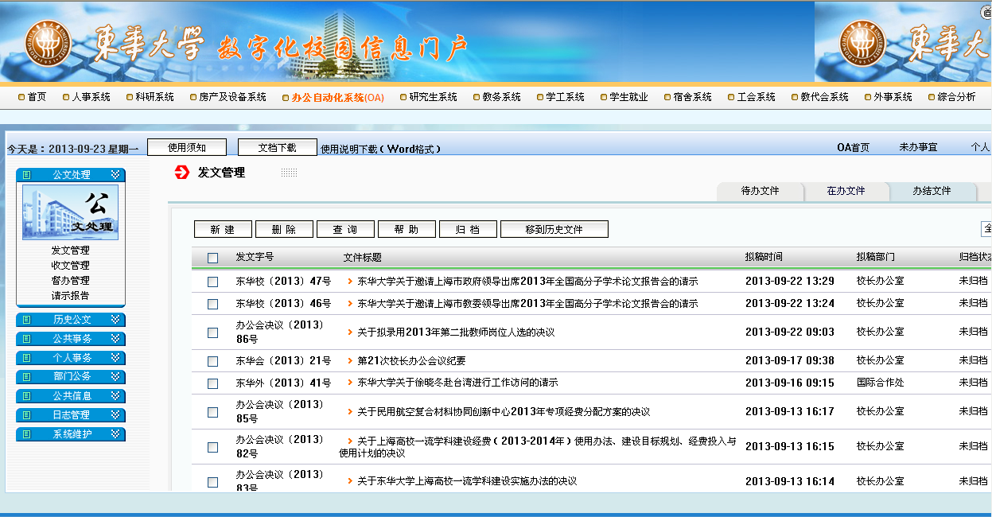

7、“待办事宜”中有未处理文件，但点开的页面中没有“ ”按钮。

答：可以请部门OA秘书再次转发一下该文，也可直接删除该待办事宜。
在OA首页中点击“ ”图标。
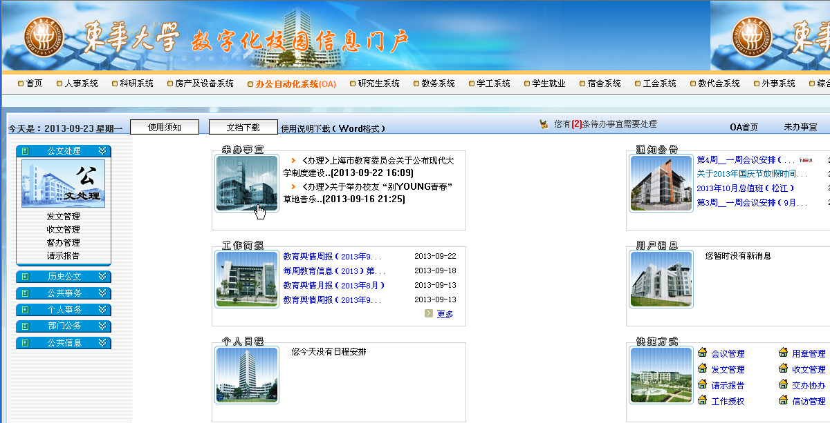
选取要删除的“待办事宜”，点击“ ”按钮。
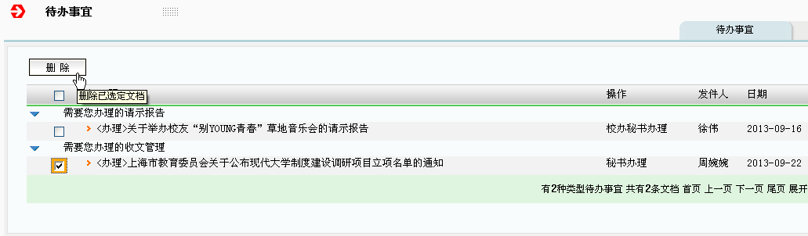

8、若在使用中遇到问题，请查阅相应模块的使用说明或咨询系统管理员。
（联系人：赵拥军 联系电话：67792018）

